ZARZĄDZENIE
REGIONALNEGO DYREKTORA OCHRONY ŚRODOWISKA W KIELCACH
z dnia 8 lutego 2024 r.
zmieniające zarządzenie w sprawie rezerwatu przyrody Skałki Piekło pod Niekłaniem

Na podstawie art. 13 ust. 3 ustawy z dnia 16 kwietnia 2004 r. o ochronie przyrody (Dz. U. z 2023 r. poz. 1336, 1688, 1890 oraz Dz. U. z 2022 r. poz. 2375) zarządza się, co następuje:

§ 1. W zarządzeniu Regionalnego Dyrektora Ochrony Środowiska w Kielcach z dnia 20 września 2017 r. w sprawie rezerwatu przyrody Skałki Piekło pod Niekłaniem (Dz. Urz. Woj. Święt. poz. 2895) wprowadza się następujące zmiany:
- § 1 ust. 1 otrzymuje brzmienie:
„1. Rezerwat przyrody pod nazwą Skałki Piekło pod Niekłaniem, zwany dalej „rezerwatem”, obejmuje obszar lasu o powierzchni 6,32 ha położony w obrębie ewidencyjnym Niekłań Wielki, w gminie Stąporków, powiecie koneckim, w województwie świętokrzyskim.”
2) § 2 otrzymuje brzmienie:
„§ 2. Celem ochrony rezerwatu jest zachowanie najatrakcyjniejszych w regionie pod względem krajobrazowym i bardzo zróżnicowanych morfologicznie form skałkowych, powstałych w rezultacie rozwoju procesów stokowych oraz erozji wiatrowej, wodnej i wietrzenia.”
- Załącznik nr 1 do zarządzenia otrzymuje brzmienie określone w załączniku nr 1 do niniejszego zarządzenia.
- Załącznik nr 2 do zarządzenia otrzymuje brzmienie określone w załączniku nr 2 do niniejszego zarządzenia.

§ 2. Zarządzenie wchodzi w życie po upływie 14 dni od dnia ogłoszenia.

Aldona Sobolak
Regionalny Dyrektor
Ochrony Środowiska
w Kielcach
/-podpisany cyfrowo/

Załącznik nr 1 do Zarządzenia Regionalnego Dyrektora Ochrony Środowiska w Kielcach z dnia 8 lutego 2024 r. zmieniającego zarządzenie w sprawie rezerwatu przyrody Skałki Piekło pod Niekłaniem

Położenie i przebieg granicy rezerwatu w postaci mapy
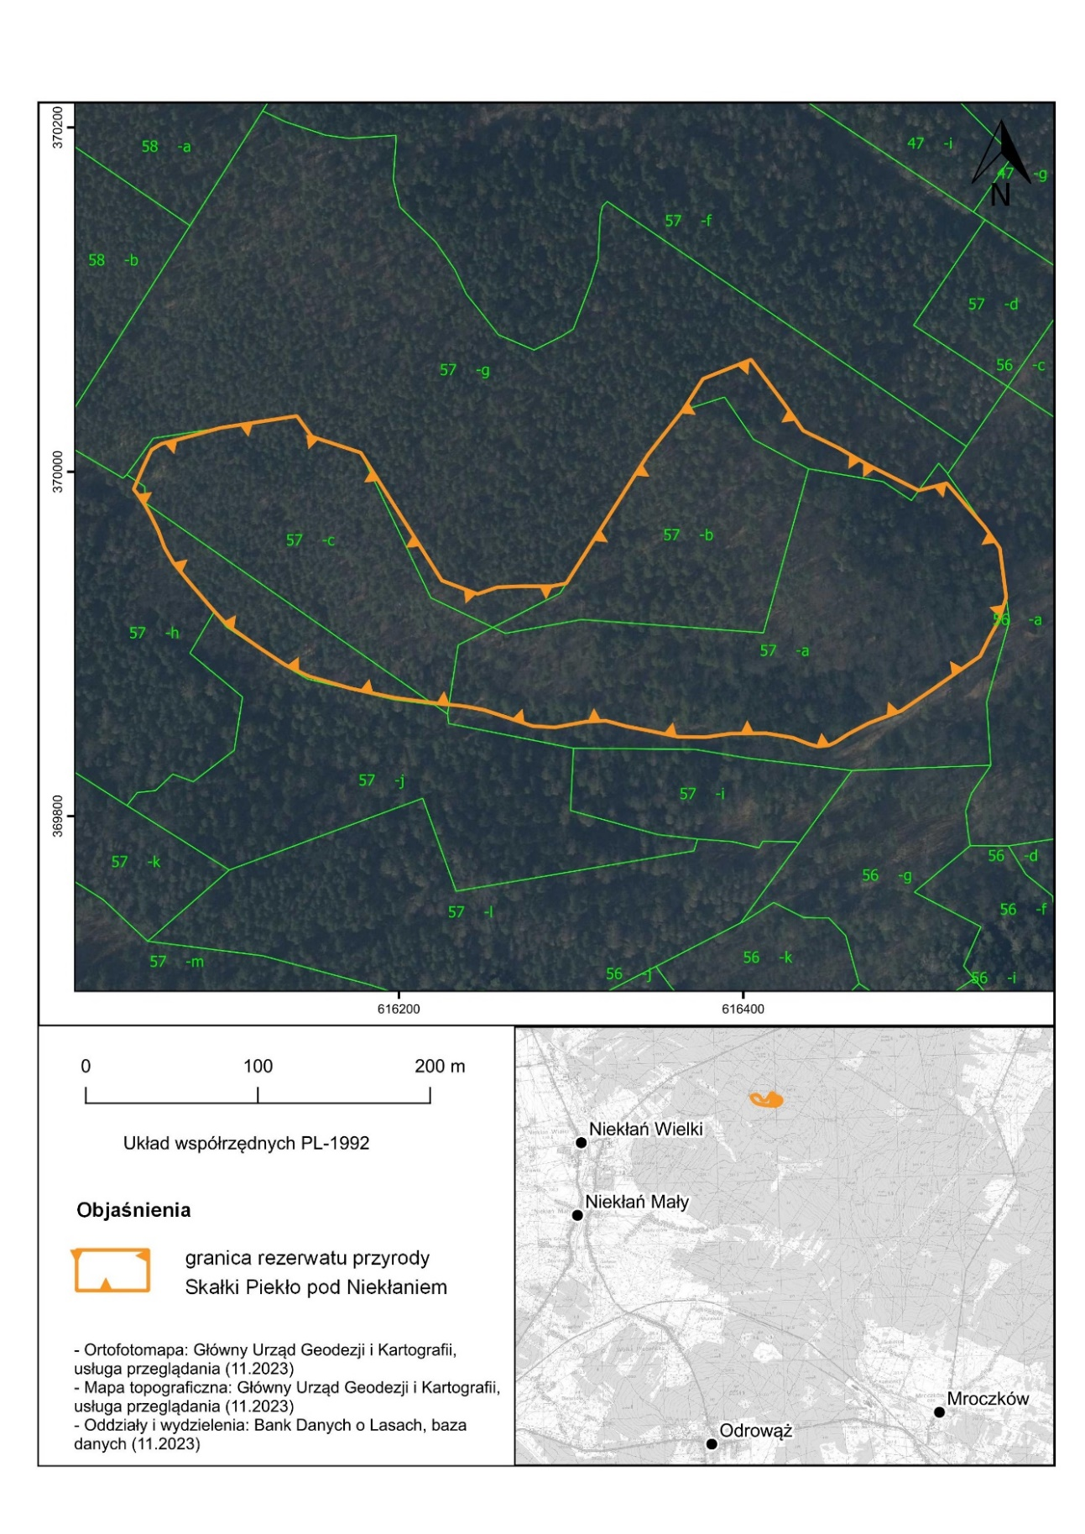

Załącznik nr 2 do Zarządzenia Regionalnego Dyrektora Ochrony Środowiska w Kielcach z dnia 8 lutego 2024 r. zmieniającego zarządzenie w sprawie rezerwatu przyrody Skałki Piekło pod Niekłaniem

Położenie i przebieg granic rezerwatu w postaci współrzędnych punktów załamania granicy, w układzie współrzędnych płaskich prostokątnych PL-1992
Lp. | X | Y
1 | 370003,63 | 616473,16
2 | 369989,13 | 616501,88
3 | 369993,35 | 616518,15
4 | 369967,96 | 616540,25
5 | 369955,53 | 616549,00
6 | 369927,82 | 616552,60
7 | 369926,65 | 616552,57
8 | 369913,36 | 616548,33
9 | 369904,45 | 616543,33
10 | 369892,81 | 616537,51
11 | 369890,71 | 616534,44
12 | 369872,30 | 616508,08
13 | 369861,16 | 616491,78
14 | 369854,00 | 616472,88
15 | 369847,81 | 616461,19
16 | 369842,94 | 616453,68
17 | 369841,15 | 616449,87
18 | 369840,44 | 616443,18
19 | 369842,03 | 616437,57
20 | 369845,51 | 616428,74
21 | 369848,08 | 616413,41
22 | 369847,95 | 616393,12
23 | 369846,47 | 616382,67
24 | 369845,83 | 616378,19
25 | 369845,97 | 616362,52
26 | 369849,76 | 616344,19
27 | 369852,14 | 616332,08
28 | 369855,37 | 616320,34
29 | 369854,86 | 616308,65
30 | 369852,68 | 616296,87
31 | 369851,53 | 616290,63
32 | 369852,30 | 616277,63
33 | 369857,38 | 616262,54
34 | 369861,65 | 616249,31
35 | 369863,58 | 616239,35
36 | 369864,35 | 616233,67
37 | 369865,08 | 616224,28
38 | 369865,77 | 616220,33
39 | 369868,65 | 616197,77
40 | 369874,19 | 616171,83
41 | 369881,25 | 616147,51
42 | 369887,93 | 616133,79
43 | 369897,28 | 616119,65
44 | 369910,43 | 616100,95
45 | 369918,80 | 616092,92
46 | 369936,44 | 616077,67
47 | 369947,30 | 616068,90
48 | 369956,11 | 616063,78
49 | 369965,36 | 616060,41
50 | 369974,45 | 616055,96
51 | 369980,28 | 616052,72
52 | 369987,64 | 616047,74
53 | 369989,79 | 616045,93
54 | 370002,49 | 616051,39
55 | 370012,65 | 616056,26
56 | 370016,22 | 616061,98
57 | 370018,51 | 616070,99
58 | 370025,49 | 616096,19
59 | 370032,39 | 616140,70
60 | 370020,44 | 616149,42
61 | 370011,08 | 616177,84
62 | 369936,82 | 616224,93
63 | 369928,99 | 616245,69
64 | 369932,96 | 616257,27
65 | 369933,53 | 616271,57
66 | 369933,53 | 616279,73
67 | 369933,53 | 616288,74
68 | 369935,18 | 616297,17
69 | 370009,79 | 616344,51
70 | 370035,63 | 616364,86
71 | 370053,99 | 616376,59
72 | 370065,15 | 616404,48
73 | 370039,26 | 616423,94
74 | 370023,95 | 616434,67
75 | 370013,79 | 616455,42
76 | 370003,63 | 616473,16

Uzasadnienie
do Zarządzenia Regionalnego Dyrektora Ochrony Środowiska w Kielcach z dnia 8 lutego 2024 r. zmieniającego zarządzenie w sprawie rezerwatu przyrody Skałki Piekło pod Niekłaniem
Na podstawie art. 13 ust. 3 ustawy z dnia 16 kwietnia 2004r. o ochronie przyrody (Dz. U. z 2023 r. poz. 1336, z późn. zm.) uznanie za rezerwat przyrody następuje w drodze aktu prawa miejscowego w formie zarządzenia regionalnego dyrektora ochrony środowiska, które określa jego nazwę, położenie lub przebieg granicy i otulinę, jeżeli została wyznaczona, cele ochrony oraz rodzaj, typ i podtyp rezerwatu przyrody, a także sprawującego nadzór nad rezerwatem.
Rezerwat przyrody Skałki Piekło pod Niekłaniem utworzony został Zarządzeniem Ministra Leśnictwa i Przemysłu Drzewnego z dnia 1 kwietnia 1959 r. w sprawie uznania za rezerwat przyrody (M. P. Nr 37, poz. 170) zmienionym następnie Zarządzeniem Ministra Leśnictwa i Przemysłu Drzewnego z dnia 20 października 1965 r. (MP Nr 60, poz. 311), które zostało zamieszczone w obwieszczeniu Wojewody Świętokrzyskiego z dnia 15 października 2001 r. w sprawie ogłoszenia wykazu rezerwatów (Dz. Urz. Woj. Święt. Nr 107, poz. 1270). Zarządzenie to na podstawie art. 157 ustawy z dnia 16 kwietnia 2004 r. o ochronie przyrody, utraciło moc z dniem wejścia w życie zarządzenia Regionalnego Dyrektora Ochrony Środowiska w Kielcach z dnia 20 września 2017 r. w sprawie rezerwatu przyrody (Dz. Urz. Woj. Święt. poz. 2895) z tym, że na podstawie art. 153 tej ustawy rezerwat przyrody utworzony przed dniem wejścia w życie ustawy stał się rezerwatem przyrody w rozumieniu niniejszej ustawy. Aktualnie obowiązuje dla tego rezerwatu przyrody zarządzenie Regionalnego Dyrektora Ochrony Środowiska w Kielcach z dnia 20 września 2017 r. w sprawie rezerwatu przyrody Skałki Piekło pod Niekłaniem (Dz. Urz. Woj. Święt. poz. 2895). Rezerwat jest zlokalizowany w obrębie ewidencyjnym Niekłań Wielki, w gminie Stąporków, powiecie koneckim, w województwie świętokrzyskim, na gruntach Skarbu Państwa w zarządzie Lasów Państwowych – Nadleśnictwo Stąporków w leśnictwie Mościska.
Na zlecenie Regionalnej Dyrekcji Ochrony Środowiska w Kielcach w 2023 r. została opracowana dokumentacja na potrzeby ustanowienia planu ochrony dla rezerwatu przyrody Skałki Piekło pod Niekłaniem. Zwrócono w niej uwagę na potrzebę zmiany przebiegu granicy tego rezerwatu przyrody gdyż obecna nie obejmuje najdalej na północ wysuniętej grupy skał, obejmuje natomiast skład drewna wraz z gruntami podlegającymi użytkowaniu leśnemu. Jej obecny przebieg jest też w wielu miejscach nieczytelny. Wskazano, że granica rezerwatu nie biegnie po żadnych elementach ułatwiających jej identyfikację, nie jest też oznaczona tablicami urzędowymi, stąd osoby wchodzące do rezerwatu mogą nie mieć świadomości, że znajdują się w obszarze chronionym. W oparciu o Numeryczny Model Terenu wykonawca dokumentacji skorygował przebieg dróg leśnych – południowej i wschodniej. Zmieniona granica będzie opierała się o te dwie drogi, ale pozostawi je poza rezerwatem, obejmie w całości najdalej na północ wysuniętą grupę skał, pozwalając na kształtowanie otaczającego skałki drzewostanu, a także będzie łatwa do identyfikacji. W miejscu tym granica będzie biegła wzdłuż wyraźnej różnicy w budowie drzewostanu i w dużym stopniu powieli zielone znaki, obecnie wskazujące jej przebieg. W wyniku korekty granicy rezerwatu przyrody zmianie ulegnie jego powierzchnia z 6,18 ha na 6,32 ha.
Dla ochrony substancji przyrodniczej rezerwatu nie jest konieczne wyznaczenie otuliny. Rezerwat położony jest w dużym kompleksie leśnym, w przewadze należącym do Skarbu Państwa, jest więc chroniony przed znaczną częścią możliwych niekorzystnych oddziaływań. Rezerwat położony jest ponadto w obrębie Konecko-Łopuszniańskiego Obszaru Chronionego Krajobrazu.
Po pracach badawczych, przeprowadzonych w celu sporządzania dokumentacji do planu ochrony rezerwatu stwierdzono brak konieczności zmiany celu ochrony rezerwatu oraz zmiany klasyfikacji w zakresie rodzaju, typów i podtypów rezerwatu wynikających z Rozporządzenia Ministra Środowiska z dnia 30 marca 2005 r. w sprawie rodzajów, typów i podtypów rezerwatów przyrody (Dz. U. 2005, nr 60, poz. 533)
Nadleśniczy Nadleśnictwa Stąporków pismem znak ZG.7212.9.2022 z dnia 31.07.2023 r. zaakceptował zmianę granic rezerwatu przyrody.
Przedmiotowy projekt zarządzenia był konsultowany z Generalną Dyrekcją Ochrony Środowiska, która pismem znak DZP-WO.6200.62.2023.SW z dnia 20 grudnia 2023 r. wyraziła opinię odnośnie przedmiotowego projektu zarządzenia. W piśmie wskazano, że:
1) w proponowanym nowym brzmieniu § 1 ust. 1 należy usunąć informację o własności gruntu gdyż jest to informacja, która powinna się znaleźć ewentualnie w uzasadnieniu aktu, a nie w samym akcie, dodatkowo należy wskazać, że nie jest ona prawidłowa, ponieważ są to grunty Skarbu Państwa w zarządzie Lasów Państwowych, a nie grunty Lasów Państwowych;
2) w załączniku nr 2, po wyrażeniu PL-1992, należy dodać odnośnik nr 1 w brzmieniu: 1) Układ współrzędnych płaskich prostokątnych PL-1992 jest jednym z układów tworzących państwowy system odniesień przestrzennych, o którym mowa w przepisach wydanych na podstawie art. 3 ust. 5 ustawy z dnia 17 maja 1989 r. – Prawo geodezyjne i kartograficzne (Dz. U. z 2023 r. poz. 1752, 1615, 1688 i 1762).
Przekazane uwagi stosownie uwzględniono w projekcie zarządzenia.
Projekt zarządzenia został zaakceptowany przez Nadleśnictwo Stąporków pismem znak ZG.7212.9.2022 z dnia 04.01.2024 r.
W trakcie posiedzenia Prezydium Regionalnej Rady Ochrony Przyrody w Kielcach podjęto decyzję dotyczącą modyfikacji zapisu celu ochrony rezerwatu. Dotychczasowe brzmienie celu ochrony rezerwatu: „Celem ochrony rezerwatu jest zachowanie osobliwych form skałkowych, powstałych przez erozje wietrzną” zastąpiono: „Celem ochrony rezerwatu jest zachowanie najatrakcyjniejszych w regionie pod względem krajobrazowym i bardzo zróżnicowanych morfologicznie form skałkowych, powstałych w rezultacie rozwoju procesów stokowych oraz erozji wiatrowej, wodnej i wietrzenia.” Zmianę sformułowania celu ochrony argumentowano faktem iż „erozja wietrzna” jest terminem nieprawidłowym i merytorycznie już nie do końca prawdziwym natomiast określenie „osobliwy” wychodzi już z użycia.
Na podstawie art. 97 ust. 3 pkt. 2 ustawy o ochronie przyrody projekt zarządzenia zmieniającego zarządzenie w sprawie rezerwatu przyrody Skałki Piekło pod Niekłaniem został pozytywnie zaopiniowany przez Regionalną Radę Ochrony Przyrody w Kielcach – Uchwała Prezydium Regionalnej Rady Ochrony Przyrody w Kielcach Nr 4/2024 z dnia 12.01.2024 r.
Projekt niniejszego zarządzenia w trybie art. 59 ust. 2 ustawy z dnia 23 stycznia 2009 r. o wojewodzie i administracji rządowej w województwie (Dz. U. z 2023 r. poz. 190) został uzgodniony z Wojewodą Świętokrzyskim – pismo znak: PNK.V.0521.1.2024 z dnia 22.01.2024 r.
Wejście w życie niniejszego zarządzenia nie spowoduje skutków dla budżetu Państwa oraz nie wpłynie na rynek pracy. Akt ten nie wpłynie również na konkurencyjność gospodarki i przedsiębiorczość, w tym na funkcjonowanie przedsiębiorstw i rozwój regionalny.

Układ współrzędnych płaskich prostokątnych PL-1992 jest jednym z układów tworzących państwowy system odniesień przestrzennych, o którym mowa w przepisach wydanych na podstawie art. 3 ust. 5 ustawy z dnia 17 maja 1989 r. – Prawo geodezyjne i kartograficzne (Dz. U. z 2023 r. poz. 1752, 1615, 1688 i 1762)

